Автогрейдер XCMG относится к землеройно-транспортным машинам. Предназначен для послойной разработки грунта с его поперечным перемещением. Используется в основном для выполнения землеройных и планировочных работ в дорожном строительстве. Автогрейдер XCMG предназначен также и для выполнения работ коммунальных служб, для ремонта и содержания улиц, тротуаров и площадей, а также для выполнения работ по содержанию автомобильных дорог.
Грейдер XCMG может использоваться для планировки откосов, выемок, насыпей, канав, очистки дорог от снега, снятия наледи с дорожного полотна, перемещения и смешивания материалов с добавками или вяжущими материалами на полотне дороги, а также выполнять рыхление асфальтовых покрытий, и тяжелых грунтов.
Основным рабочим органом грейдера XCMG является грейдерный отвал.
Опции: ROPS, кондиционер, ультразвуковая или лазерная система автоматического нивелирования Topcon или MOBA, включает датчик определения продольного наклона автогрейдера, датчики поперечного уклона и поворота отвала. Использование этих сенсоров позволяет системе точно рассчитывать текущий наклон ножа. Для позиционирования планировочного отвала по высоте могут использоваться ультразвуковые и лазерные сенсоры. При работе с ультразвуковыми сенсорами в качестве опорной поверхности используется специальная струна, бордюр или другая существующая поверхность.
Система управления с ультразвуковым контролем отметки может легко стать одномачтовой или двухмачтовой лазерной системой. Одновременно на отвале может находиться как ультразвуковой, так и лазерные сенсоры.

Технические характеристики грейдера GR180 XCMG
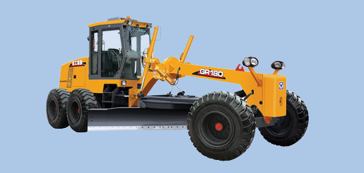

модель | GR180
вес, кг | 15400
скорость переднего хода, км/ч | 5-8-11-19- 23-38
скорость заднего хода, км/ч | 5-11-23
тяговое усилие, кН | 84
размеры отвала, мм | 3965Х610
радиус поворота, м | 7.3
двигатель | Cummins CTAA8.3 или  SC8D190G2B1
мощность, кВт | 138/140
длина, мм | 8900
ширина, мм | 2625
высота, мм | 3470
дорожный просвет, мм | 430
расстояние между мостами | 6266
расстояние между средними и задними колесами, мм | 1639
угол поворота передних колес | 50
угол наклона передних колес | 17
угол качания переднего моста | 15
угол поворота рамы | 27
макс высота подъема отвала, мм | 450
макс заглубление отвала, мм | 500
угол поворота отвала | 90
угол наклона отвала | 28-70
раб. формула | 6Х4
рабочее давление в гидросистеме, МПа | 18

